Bezrobocie rejestrowane w Siedlcach w 2025 r.
20,6%
wzrost liczby bezrobotnych r/r
W końcu grudnia 2025 r. w Siedlcach liczba zarejestrowanych bezrobotnych była większa niż rok wcześniej, wyższa była także stopa bezrobocia. Wśród bezrobotnych przeważali mężczyźni (51,7%). Najwięcej było osób pozostających bez pracy 3 miesiące i mniej (26,3%). Odsetek osób bezrobotnych z wyższym wykształceniem wyniósł 22,1%.

Bezrobocie rejestrowane
Prawie 88% zarejestrowanych bezrobotnych pozostawało bez prawa do zasiłku
W Siedlcach w końcu grudnia 2025 r. zarejestrowane były 1573 osoby bezrobotne, które stanowiły 1,3% ogólnej liczby bezrobotnych zarejestrowanych w województwie mazowieckim. W porównaniu z końcem grudnia 2024 r. bezrobotnych było więcej o 269 osób, tj. o 20,6%, przy czym w przypadku kobiet wzrost był nieco większy niż w przypadku mężczyzn (20,9% wobec 20,4%); w tym samym czasie w województwie liczba bezrobotnych wzrosła o 8,4%. Bez prawa do zasiłku pozostawało 1380 osób, tj. o 21,6% więcej niż przed rokiem.
W poszczególnych miesiącach 2025 r. największy wzrost liczby bezrobotnych w stosunku do miesiąca poprzedniego odnotowano w lipcu (o 90 osób, tj. o 6,5%), a największy spadek – w październiku (o 53 osoby, tj. o 3,3%). W stosunku do miesiąca analogicznego tylko w styczniu, lutym i maju bezrobotnych było mniej niż rok wcześniej (odpowiednio o 2,2%, 1,6% i 0,4%); w pozostałych miesiącach wzrost wyniósł od 0,9% w marcu do 24,8% we wrześniu.
Wykres 1. Bezrobotni zarejestrowani (stan w końcu miesiąca)
W Siedlcach liczba zarejestrowanych bezrobotnych wzrosła w skali roku w większym stopniu niż w województwie ogółem
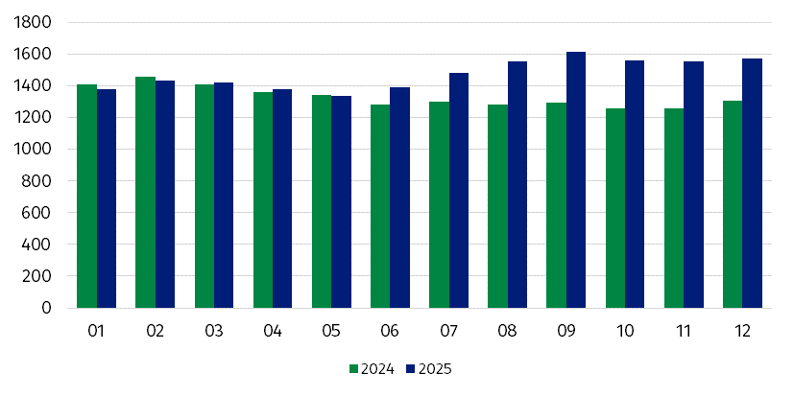
Od stycznia do grudnia 2025 r. w Powiatowym Urzędzie Pracy w Siedlcach zarejestrowało się 2165 nowych bezrobotnych (o 0,3% mniej niż w 2024 r.), z czego 569 to osoby rejestrujące się po raz pierwszy (o 10,1% więcej). Wśród ogółu nowo zarejestrowanych kobiety stanowiły 50,9%, a wśród rejestrujących się pierwszy raz 57,8% (przed rokiem odpowiednio 49,1% i 51,3%).
W tym samym czasie z ewidencji bezrobotnych wykreślono 1896 osób (o 11,4% mniej niż rok wcześniej); odsetek kobiet w tej grupie w 2025 r. wyniósł 51,3% wobec 50,8% przed rokiem. Z powodu podjęcia pracy wyrejestrowano 1009 bezrobotnych (o 12,1% mniej niż w 2024 r.), z czego kobiety stanowiły 55,3% wobec 54,4% rok wcześniej. Gotowości do pracy nie potwierdziło 9,8% (przed rokiem 19,2%), natomiast 4,2% dobrowolnie zrezygnowało ze statusu bezrobotnego (rok wcześniej 5,1%).
Wykres 2. Płynność bezrobocia według miesięcy w 2025 r.
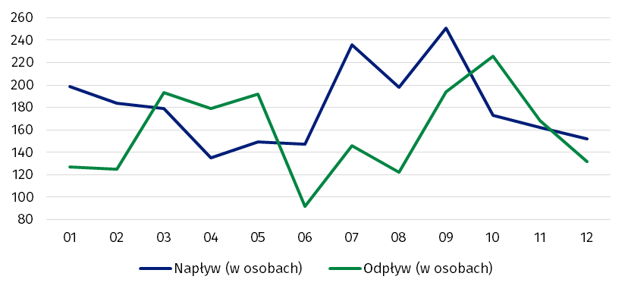
Istotnym elementem rynku pracy jest płynność bezrobocia, która oznacza napływ do zasobu bezrobotnych i odpływ z niego. Strumień napływu do zasobu bezrobotnych obejmuje osoby zarejestrowane w ewidencji osób bezrobotnych zarówno po raz pierwszy, jak i po raz kolejny. Strumień odpływu obejmuje osoby wyłączone z zasobu bezrobocia z określonych powodów (m.in. z tytułu podjęcia pracy). Wskaźnik płynności bezrobocia jest relacją liczby bezrobotnych wyrejestrowanych do liczby bezrobotnych zarejestrowanych. W 2025 r. w Siedlcach przyjął on wartość 0,88 (rok wcześniej 0,98). Natomiast wskaźnik płynności rynku pracy to stosunek liczby bezrobotnych, którzy podjęli pracę do liczby nowo zarejestrowanych bezrobotnych. W 2025 r. w Siedlcach wyniósł on 46,6% wobec 52,9% przed rokiem.

Bezrobotni według płci i wieku
Prawie 52% ogółu bezrobotnych stanowili mężczyźni
W 2025 r., tak samo, jak rok wcześniej, wśród zarejestrowanych bezrobotnych w Siedlcach przeważali mężczyźni – było ich 814 (wobec 759 kobiet), a ich udział zmniejszył się w skali roku o 0,1 p. proc.
Wykres 3. Struktura bezrobotnych zarejestrowanych według płci (w %; stan w dniu 31 grudnia)
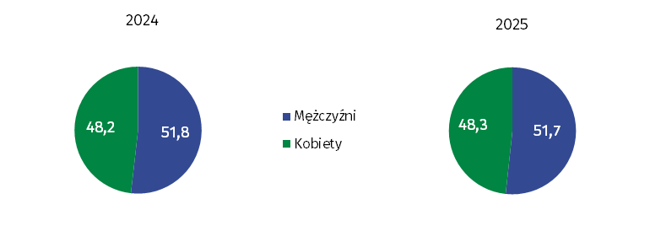
Pod względem wieku w końcu 2025 r. najliczniejszą grupę bezrobotnych stanowiły osoby mające 35–44 lata (28,3%), ich udział w ogólnej liczbie zarejestrowanych bezrobotnych zmniejszył się w skali roku o 1,7 p. proc. Najmniej liczną grupą były osoby najmłodsze; tj. w wieku 24 lata i mniej; ich odsetek wyniósł 9,6% i zwiększył się o 1,2 p. proc. w porównaniu z rokiem poprzednim. Najbardziej wzrósł odsetek osób w wieku od 25 do 34 lat (o 1,9 p. proc.), a najbardziej zmniejszył się – osób najstarszych, tj. mających 55 lat i więcej (o 2,4 p. proc.).
Wykres 4. Struktura bezrobotnych zarejestrowanych według płci i wieku w 2025 r. (w %, stan w dniu 31 grudnia)
Wśród zarejestrowanych bezrobotnych najliczniejszą grupę stanowiły osoby w wieku 35–44 lata
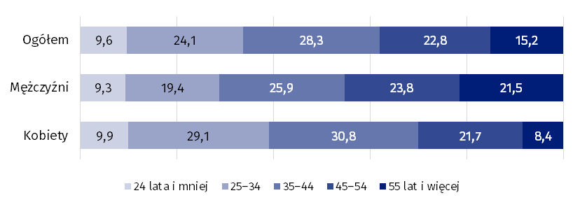

Bezrobotni według płci i wykształcenia
W końcu grudnia 2025 r. najwięcej bezrobotnych zarejestrowanych w Powiatowym Urzędzie Pracy w Siedlcach miało wykształcenie gimnazjalne, podstawowe lub niepełne podstawowe; ich udział wyniósł 23,7% i najbardziej zwiększył się w porównaniu z rokiem poprzednim (o 2,5 p. proc.). Zmniejszył się odsetek osób z wykształceniem policealnym, średnim zawodowym i branżowym II stopnia, a także wyższym (odpowiednio o 1,9 i o 1,7 p. proc.).
Wykres 5. Struktura bezrobotnych zarejestrowanych według płci i wykształcenia w 2025 r. (w %, stan w dniu 31 grudnia)
Wykształcenie co najmniej średnie posiadało prawie 70% kobiet i niespełna połowa mężczyzn
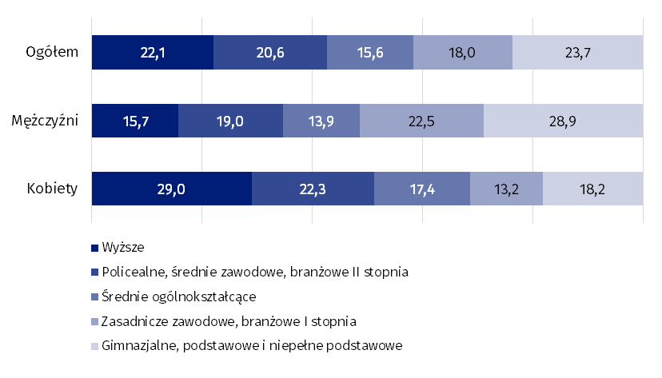
Zwraca uwagę fakt, że bezrobotne kobiety były lepiej wykształcone niż mężczyźni. Panie legitymowały się najczęściej wykształceniem wyższym (29,0%), podczas gdy najwięcej bezrobotnych mężczyzn posiadało wykształcenie gimnazjalne, podstawowe i niepełne podstawowe (28,9%).

Bezrobotni według płci i stażu pracy
Co dziesiąta osoba bezrobotna nie posiadała stażu pracy
Według stanu w końcu grudnia 2025 r. zdecydowana większość zarejestrowanych bezrobotnych posiadała staż pracy; udział tej grupy w ogólnej liczbie bezrobotnych wyniósł 89,5% i zmniejszył się w skali roku o 0,2 p. proc. Wśród bezrobotnych wcześniej pracujących zawodowo najwięcej było osób ze stażem pracy nie dłuższym niż 1 rok oraz wynoszącym 1–5 lat; ogółem te dwie grupy stanowiły ponad połowę zarejestrowanych bezrobotnych.
W porównaniu z poprzednim rokiem najbardziej wzrosła liczba osób ze stażem pracy do 1 roku, a zmniejszyła się jedynie liczebność grupy bezrobotnych o stażu pracy przekraczającym 30 lat (o 40,5%).
Wykres 6. Struktura bezrobotnych zarejestrowanych według płci i stażu pracy ª w 2025 r. (w %, stan w dniu 31 grudnia)
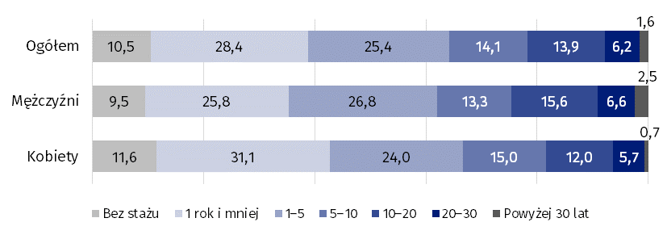
a Przedziały zostały domknięte prawostronnie, np. w przedziale 1–5 uwzględniono osoby, które pracowały 1 rok i 1 dzień do 5 lat.

Bezrobotni według płci i czasu pozostawania bez pracy
Prawie 37% bezrobotnych pozostawało bez pracy dłużej niż 12 miesięcy
Biorąc pod uwagę czas pozostawania bez pracy, w końcu grudnia 2025 r. najwięcej było osób pozostających bez zatrudnienia 3 miesiące i mniej (26,3%), a w następnie powyżej 24 miesięcy (22,5%); tylko w tych grupach odsetek był mniejszy niż przed rokiem (odpowiednio o 4,4 i o 4,5 p. proc.). Najbardziej zwiększył się odsetek bezrobotnych pozostających bez zatrudnienia od 6 do 12 miesięcy (o 4,1 p. proc.); także liczebność tej grupy osób zwiększyła się najbardziej w skali roku (o 54,2%).
Wykres 7. Struktura bezrobotnych zarejestrowanych według płci i czasu pozostawania bez pracy ª w 2025 r. (w %, stan w dniu 31 grudnia)
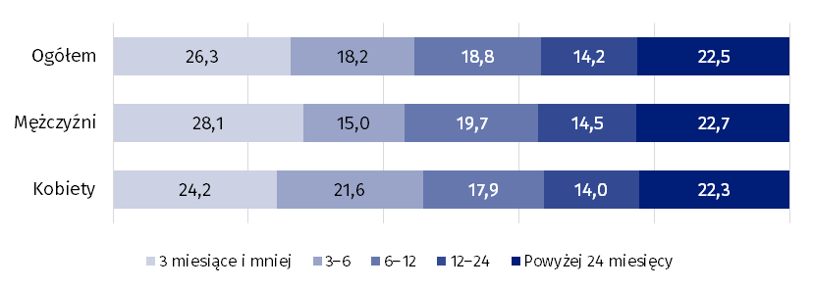
a Od momentu rejestracji w urzędzie pracy; przedziały zostały domknięte prawostronnie, np. w przedziale 3–6 uwzględniono osoby, które pozostawały bez pracy 3 miesiące i 1 dzień do 6 miesięcy.

Stopa bezrobocia rejestrowanego
Stopa bezrobocia rejestrowanego zwiększyła się w skali roku o 0,7 p. proc.
W końcu grudnia 2025 r. stopa bezrobocia w Siedlcach wyniosła 4,3% i nie różniła się od notowanej dla województwa ogółem; rok wcześniej była o 0,4 p. proc. niższa od notowanej w województwie. W ciągu roku najniższa stopa bezrobocia wystąpiła w maju (3,7%), a najwyższa we wrześniu (4,5%). W ujęciu rocznym stopa bezrobocia wzrosła o 0,7 p. proc. (w województwie o 0,3 p. proc.).
Wykres 8. Stopa bezrobocia rejestrowanego ª (w %, stan w końcu miesiąca)
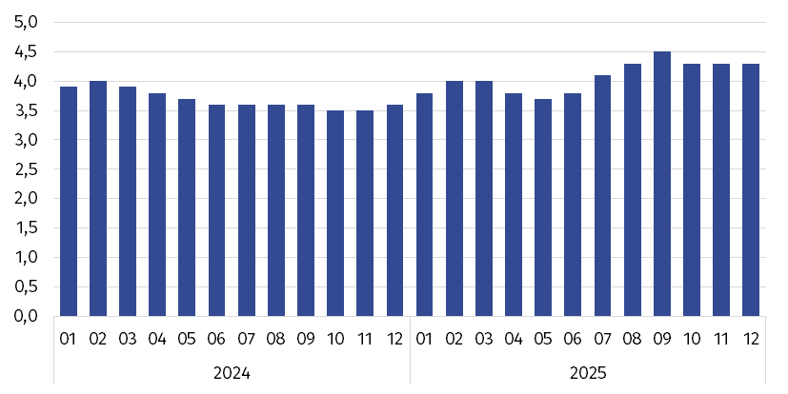
a Do wyliczenia przyjęto liczbę pracujących uwzględniającą pracujących w gospodarstwach indywidualnych w rolnictwie na podstawie administracyjnych źródeł danych.

Oferty pracy
Na 1 ofertę pracy w Siedlcach przypadało ponad trzykrotnie mniej osób niż w województwie
W ciągu 2025 r. do urzędu pracy pracodawcy zgłosili 3208 ofert pracy, z czego 2,4% skierowanych było do osób z niepełnosprawnościami; 4,2% ogółu to oferty dotyczące stażu. W końcu roku na 1 ofertę pracy przypadało 13 osób bezrobotnych; w województwie 42 osoby.
Wykres 9. Oferty pracy ^{ab} oraz liczba bezrobotnych na 1 ofertę pracy ^{c}
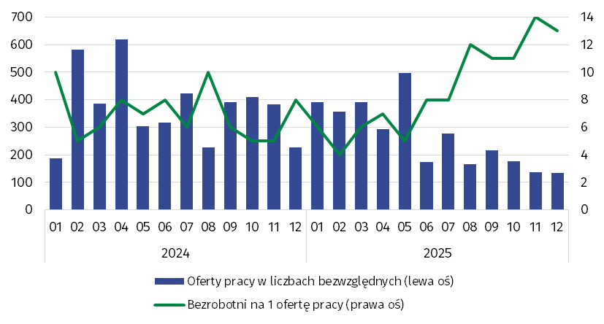
a Od 1 czerwca 2025 r. dane o ofertach pracy nie są w pełni porównywalne z okresami wcześniejszymi ze względu na zmiany metodologiczne wynikające z wejścia w życie ustawy o rynku pracy i służbach zatrudnienia (Dz. U. z 2025 r. poz. 620). b Zgłoszone do urzędu w ciągu danego miesiąca. c Do obliczeń przyjęto liczbę bezrobotnych zarejestrowanych i liczbę ofert pracy według stanu w ostatnim dniu danego miesiąca.

W przypadku cytowania danych Głównego Urzędu Statystycznego prosimy o zamieszczenie informacji: „Źródło: dane GUS”, a w przypadku publikowania obliczeń dokonanych na danych opublikowanych przez GUS prosimy o zamieszczenie informacji: „Opracowanie własne na podstawie danych GUS”.
Opracowanie merytoryczne:  Urząd Statystyczny w Warszawie  Dyrektor Agnieszka Ajdyn  Tel. 22 464 23 15 | Rozpowszechnianie:  Centrum Informacji Statystycznej  Marcin Kałuski  Tel. 783 940 141
Osoba do kontaktu z mediami  w Urzędzie Statystycznym w Warszawie  Tel. 783 940 141  e-mail: m.kaluski@stat.gov.pl |   warszawa.stat.gov.pl

@Warszawa_STAT

@UrzadStatystycznywWarszawie

gus_stat

glownyurzadstatystycznygus

glownyurzadstatystyczny

Powiązane opracowania
Rynek pracy w grudniu 2025 r.
Temat dostępny w bazach danych
Bank Danych Lokalnych (BDL) Rynek pracy
Ważniejsze pojęcia dostępne w słowniku
Bezrobotni bez kwalifikacji zawodowych
Bezrobotni nowo zarejestrowani
Bezrobotni wyrejestrowani
Bezrobotni zarejestrowani
Długotrwale bezrobotny według rejestru
Stopa bezrobocia rejestrowanego

Wskaźnik mniejszy od 1 informuje, że wyrejestrowano mniejszą liczbę bezrobotnych aniżeli zarejestrowano i stan bezrobocia zwiększył się. Wskaźnik większy od 1 informuje o zmniejszeniu się stanu bezrobocia.
Wskaźnik mniejszy niż 100% informuje, że odpływ z bezrobocia z tytułu podjęcia pracy był mniejszy niż napływ do bezrobocia. Wskaźnik większy niż 100% informuje, że odpływ z bezrobocia z tytułu podjęcia pracy był większy niż napływ do bezrobocia.

